实验四 数据库完整性和安全性

班级： 网络15-1 学号： 15034460103 姓名： 吴玉燕 成绩：

一、实验目的和要求
1、掌握完整性约束的概念及实施方法。
2、掌握SQL Server 2008中用户、角色及操作权限的管理方法。
二、实验内容
1、创建一个数据库“教师”，然后使用SQL语句创建一个教工表Teacher，将其教工号设为主键，同时为性别字段创建DEFAULT约束，默认值为“男”。
CREATE TABLE Teacher
(
Tno INT CONSTRAINT PK PRIMARY KEY,
Tname VARCHAR(30),
Tadd CHAR(30),
Telphone BIGINT ,
Tsex CHAR(2) CONSTRAINT DF DEFAULT ‘男’)

2、使用SQL语句向表中添加Tyear字段，该列为int型，并且不能小于0，如不输入默认值为25，语句如下：
ALTER TABLE teacher
ADD Tyear int
CONSTRAINT chname2 CHECK（Tyear>0）
CONSTRAINT default1 DEFAULT 25
3、使用SQL语句删除teacher表中的Tyear字段，在删除该字段之前应该先删除在其上定义的约束chname2，语句如下：
ALTER TABLE teacher
DROP CONSTRAINT chname2
ALTER TABLE teacher
DROP CONSTRAINT default1
ALTER TABLE teacher
DROP COLUMN Tyear
4、 更改登录验证模式的类型为Windows验证模式和混合模式；更改登录名sa的密码。
（1）先用Window身份验证方式登陆进去，选择数据库实例，右键选择属性——安全性：把服务器身份验证选项从“Window身份验证模式”改为“SQL Server和Window身份验证模式”。点击确定，关闭当前对象资源管理器。
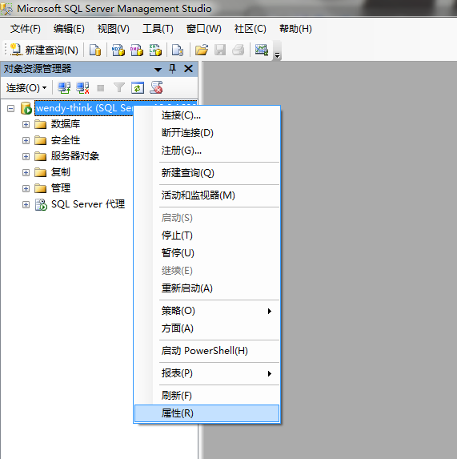
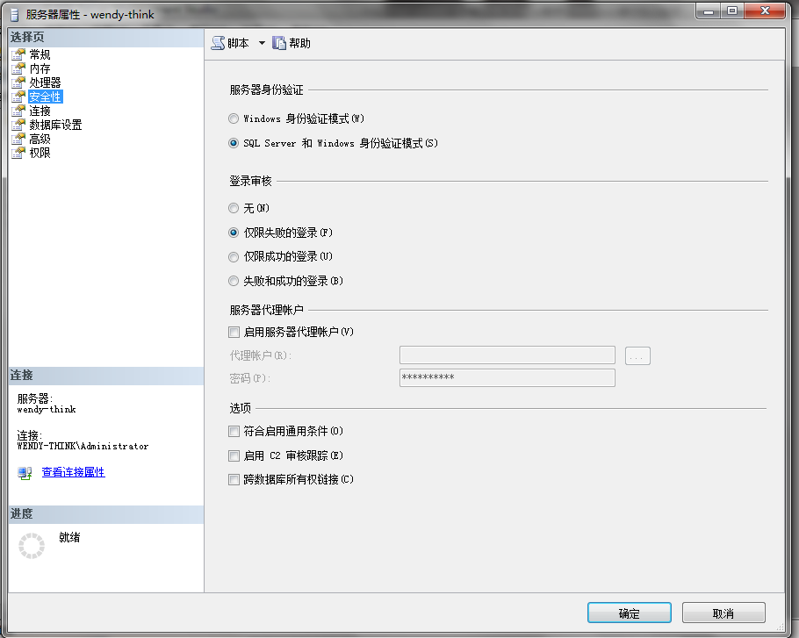
（2）重新用Window验证方式登陆，在左边的树结构中选择“数据库”下面的“安全性”选项——登录名——sa，右键属性——在“SQL Server身份验证”中输入要设置的sa密码。
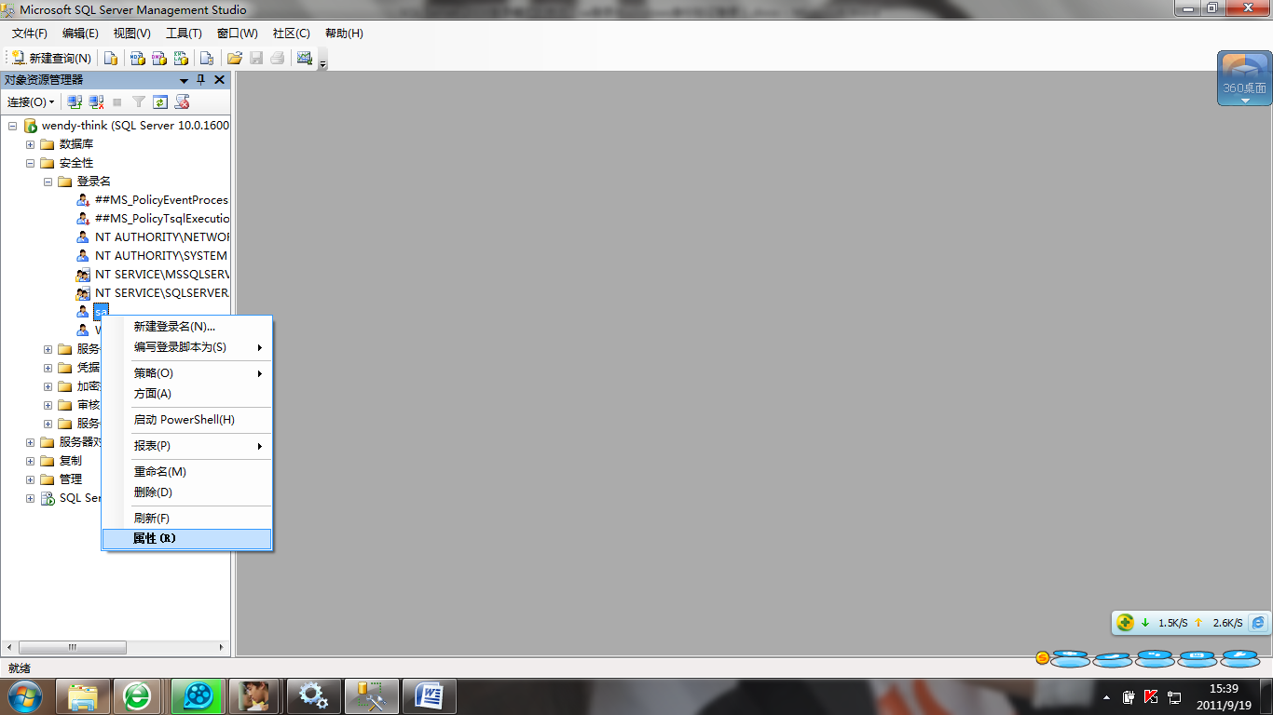
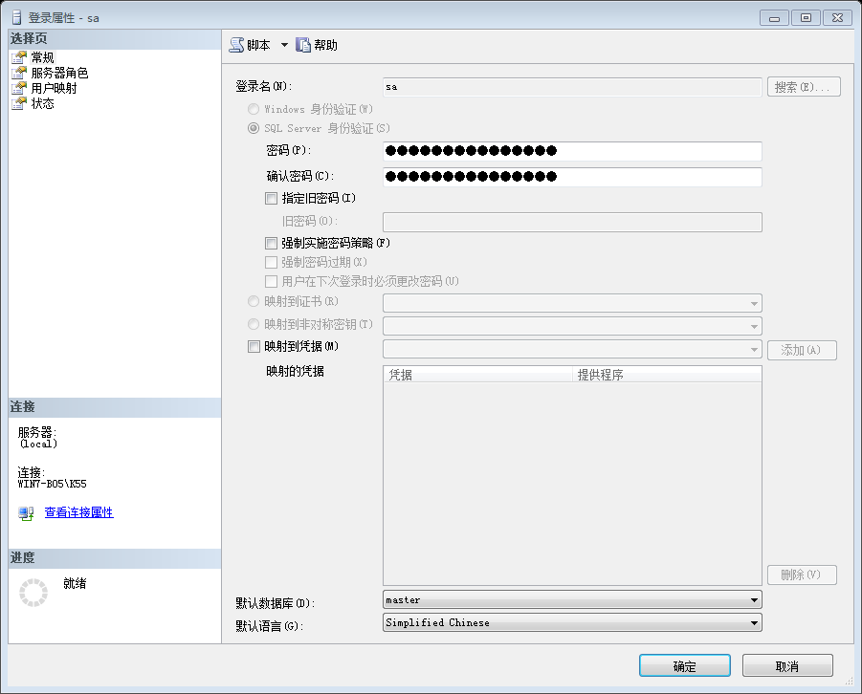

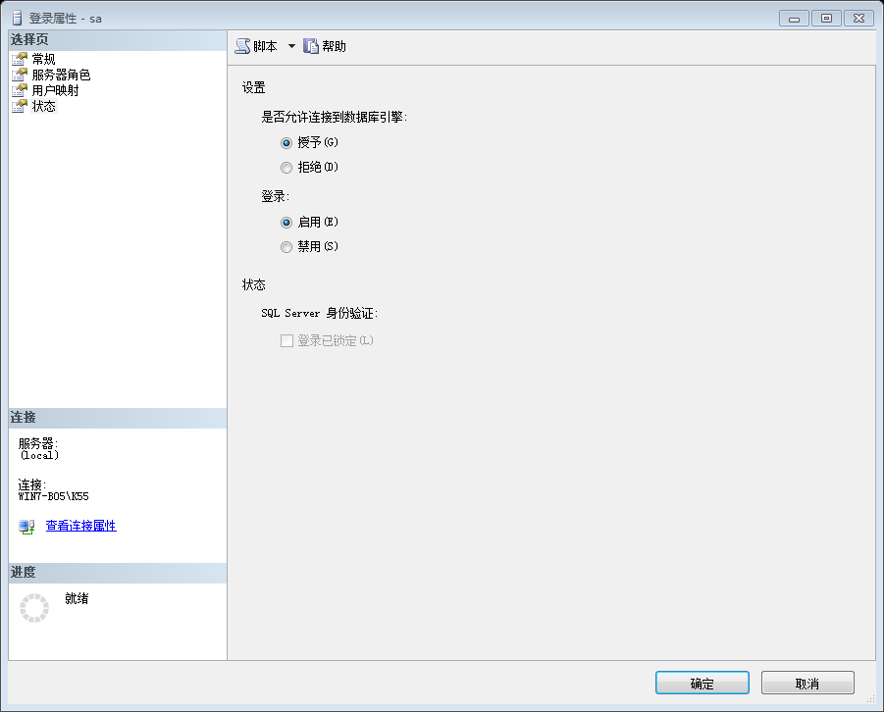
（3）重新启动SQL Server服务。具体方法是在数据库实例上点右键，选择“重新启动”项即可。最后关闭SQL Server 2008，启动后用sa登陆。

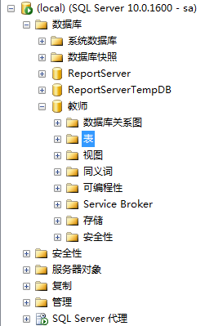
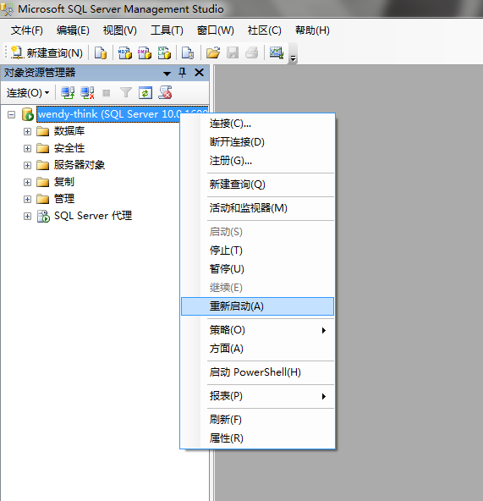
5、使用CREATE LOGIN语句创建SQL Server登录帐号U1、U2、U3和使用CREATE USER语句数据库用户U1、U2、U3，用GRANT和REVOKE语句完成以下授权或存取控制功能：
（1）用户U1对Teacher表有INSERT和DELETE权限；
grant insert, delete
on Teacher
to U1;
（2）用户U2对Teacher有SELECT权限；
grant select
on Teacher
to U2;
（3）用户U3对Teacher的Tadd有UPDATE权限，并具有给其他用户授权的权限；
grant update(Tadd)
on Teacher
to U3
with grant option;
（4）收回用户U1对Teacher表的DELETE权限。
grant delete
on Teacher
from U1;
6、使用CREATE ROLE语句创建一个数据库角色role1，用SQL的GRANT语句授予对Teacher表的SELECT和INSERT权限，并且使用系统存储过程sp_addrolemember将用户U3添加到角色role1中。
create role role1
grant select,insert
on Teacher
to role1;
sp_addrolemember 'role1','U3';

三、实验小结
在这次实验中，对于完整性约束的概念及实施方法有了一定的了解，并且掌握了SQL Server 2008中用户、角色及操作权限的管理方法，总体来说，这次实验内容较简单，能独立完成。

